Show trạng thái các Port để kiểm tra:

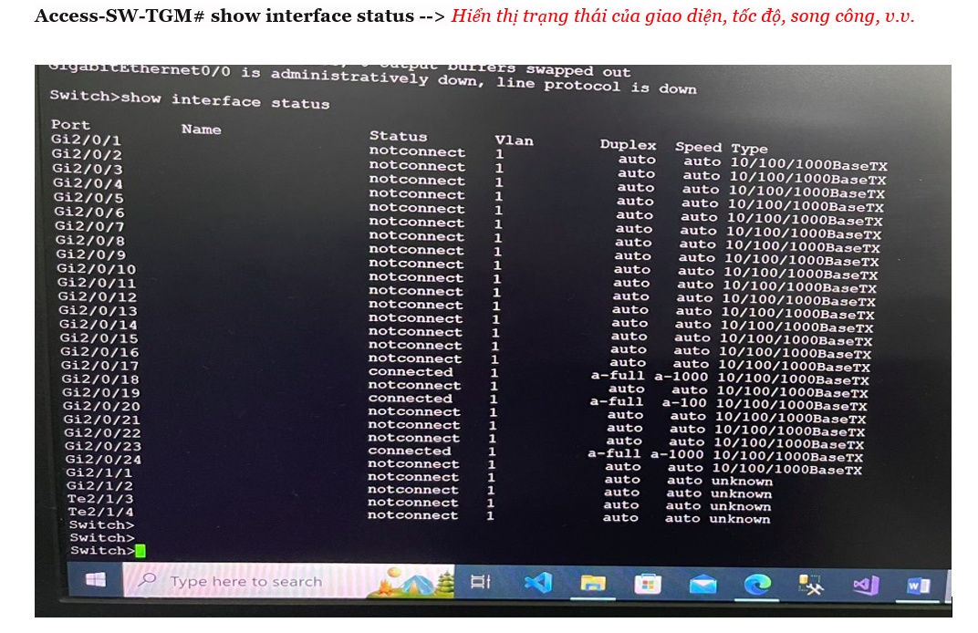



Show Vlan để kiểm tra:

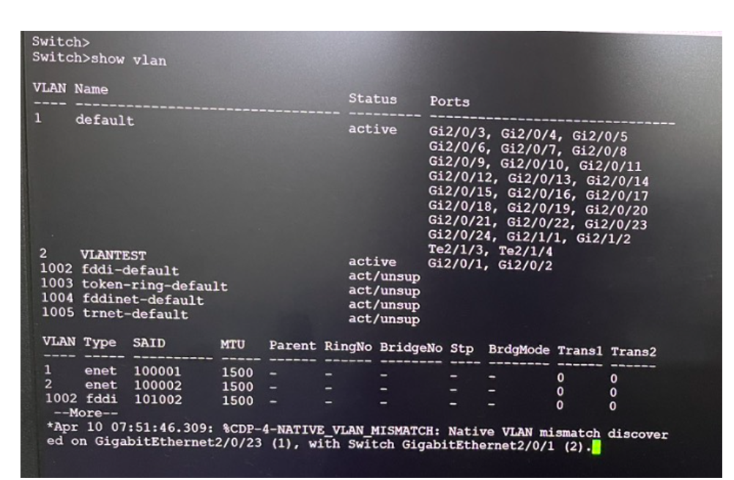

Show Port đang cấu hình Port Trunk.

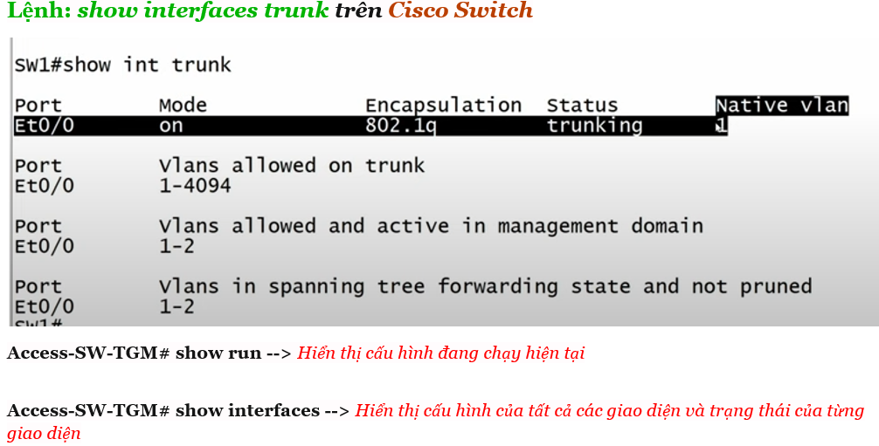

Chuyển Port đang cấu hình Trunk về cấu hình mode access chuyển về VLAN 1.

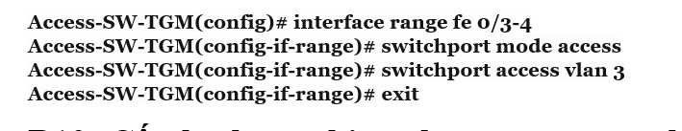

// Sau đó kiểm tra lại xem còn port Trunk hay không.



// Sau đó xóa VLAN.

Switch#vlan database

Switch(vlan)# no vlan 10

// Show VLAN lại để kiểm tra